Bernini als Architect
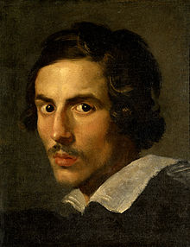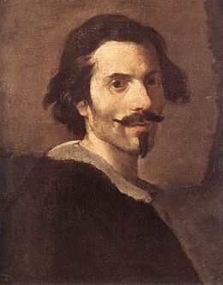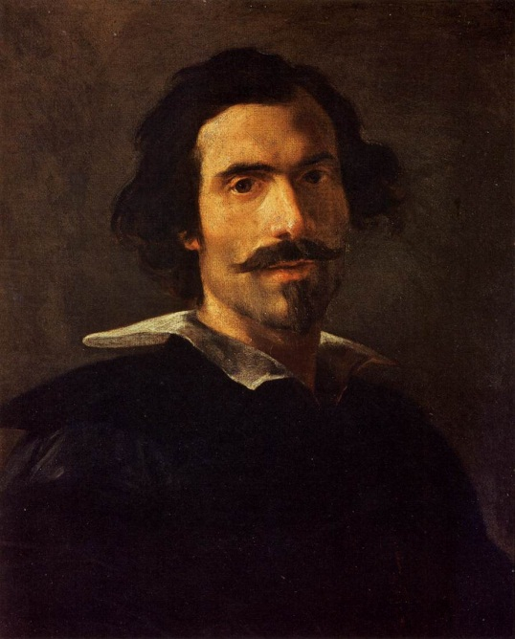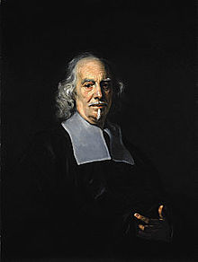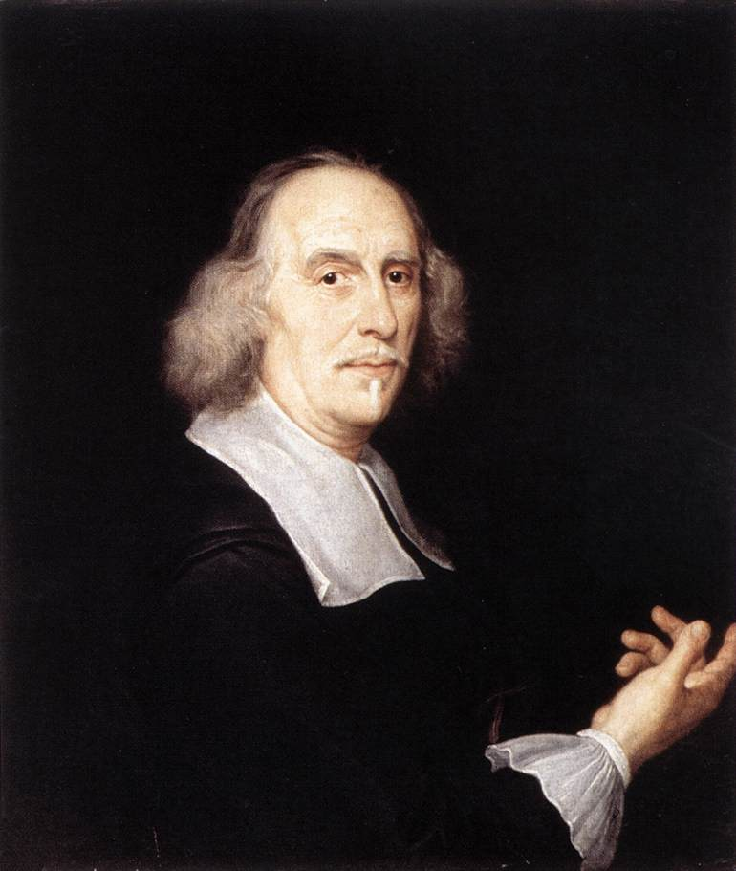

Biografie (tot 1640)
Gian Lorenzo Bernini werd in 1598 geboren in Napels. Zijn vader, Pietro Bernini, was ook een beeldhouwer. In zijn jeugd kreeg Bernini kunstlessen van zijn vader. Hij vertoonde zulke grote vooruitgang dat hij op zijn tiende al een engelenhoofd uit marmer kon uithouwen. In 1608 verhuisde hij samen met zijn vader naar Rome, hier zou hij voor de rest van zijn leven wonen. Hij vergaarde in Rome snel bekendheid vanwege zijn vaardigheid om perfecte beelden uit te houwen. Het lukte Bernini ook om, door zijn speciale manier van het oppervlak bewerken, het steen er veel gladder dan ooit tevoren uit te laten zien. Hij vervaardigde tussen 1618 en 1625 verschillende beelden die de basis zouden leggen voor zijn wereldwijde roem later.
Bernini kreeg zijn eerste échte architecturale opdracht in 1624. Hij had op dit moment nog helemaal geen ervaring met architectuur. Hij kreeg van paus Urbanus VIII de opdracht om de verbouwing van de gevel van de Santa Bibiana te overzien. Ook kreeg hij in hetzelfde jaar de opdracht een baldakijn te ontwerpen voor het graf van Petrus in de Sint-Pieter. Hij kreeg deze opdracht ook van Ubanus VIII.
Hij was met de laatste bezig tot 1633. Deze baldakijn staat bekend als het eerste échte barokke monument. Een leuk weetje is dat een aantal beelden op dit monument gemaakt zijn door Borromini, Bernini’s rivaal
Afb. 1 De baldakijn van de Sint Pieter 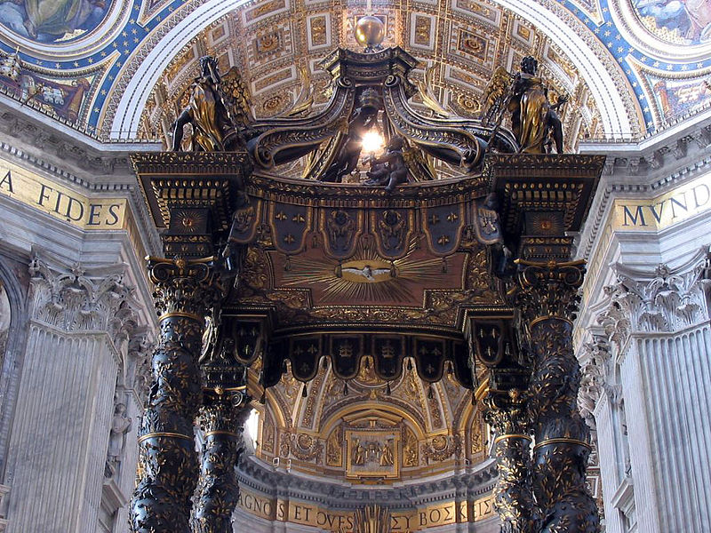
Vanaf 1627 werkte Bernini ook samen met Carlo Maderno aan het Palazzo Barberini. Hij deed deze werkzaamheden naast zijn werk aan de Sint Pieter.
Afb. 2 De Palazzo Barberini 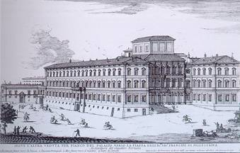

In 1629 overleed Carlo Maderno, de hoofdarchitect die de leiding had over de verbouwing van de Sint Pieter. Bernini werd aangesteld als zijn vervanger en kreeg dus de leiding over de volledige verbouwing van de Sint Pieter. Ook kreeg Bernini de touwtjes in handen over het werk aan het Palazzo Barberini.
Een leuk weetje over dit project is dat hij bij deze aanstelling als projectleider voorkeur kreeg boven Borromini, die een neef was van Maderno. Beide architecten werken kort samen aan de Palazzo, die in 1633 klaar was. In 1633 was hij ook klaar met zijn werk aan de Sint Pieter.

Afb. 3 De Baldakijn van Bernini (in de Sint Pieter) 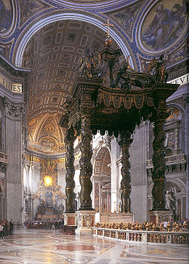

Toen paus Urbanus VIII overleed in 1644 werd Innocentius X paus. Bernini viel bij deze paus niet in de gratie en kreeg ook geen opdrachten van deze paus.
In 1637 ontwierp hij de klokkentorens van de Sint Pieter, maar doordat hij rekenfouten had gemaakt in zijn ontwerp moesten deze in 1646 weer afgebroken worden, waardoor Bernini gezichtsverlies leed.

Werken

Barokke stijl
Voordat ik de eigenschappen van Bernini’s werk ga bespreken zal ik eerst de hoofdlijn van de stijl uit de barok uitleggen. Bernini werkte namelijk in deze stijl.
Barok wordt gekenmerkt door een overdaad aan gebogen vormen en de sterke onregelmatigheid. Ook een kenmerk van de barok is dat het de grens tussen architectuur en beeldhouwkunst kan en heeft doen vervagen.
Gebouwen die gebouwd werden volgens de barokke architectuur waren vaak rijkelijk versierd en er werd veel aandacht besteed om de symmetrie van het gebouw te verbergen. Dit gebeurde bijvoorbeeld door de ingang schuin te maken of door een frontale benadering onmogelijk te maken d.m.v. de aanleg van een vijver.
Het doel van dit alles was om indruk op de bezoeker te maken. Zo werden plafonds bijvoorbeeld bij voorkeur als koepels gebouwd, en als dit niet mogelijk was, dan werden de plafonds zo geschilderd dat alsnog leek alsof het een koepel was.

De Sint Pieter (gebouw)
Wat het eerste opvalt aan de Sint Pieter is het Sint Pieterplein, dat Bernini ook ontworpen heeft.
Binnenin het gebouw zelf heeft Bernini ook verschillende dingen bijgedragen, maar hij heeft niet het hele gebouw ontworpen. De dingen die hij heeft toegevoegd aan het gebouw zijn:
- De baldakijn van Sint Pieter
- Het praalgraf van paus Urbanus VIII
- Het praalgraf van paus Alexander VIII
- De vier grote steunpilaren met beelden van de vier grote heiligen
- De Cathedra Petri, of De Troon van de Heilige Stoel
- De Kapel van het Sacrament

In de Sint Pieter kan je direct zien dat het een barok gebouw is. De plafonds zijn bol gebouwd en zijn ook nog zo geschilderd dat dit effect versterkt wordt. Op de muren vind je veel versieringen in de vorm van beelden, kozijnen, zuilen enz. Ook het overwegend veel gebruik van goudkleurige objecten is typisch barok.
Afb. 4 Van binnen de Sint Pieter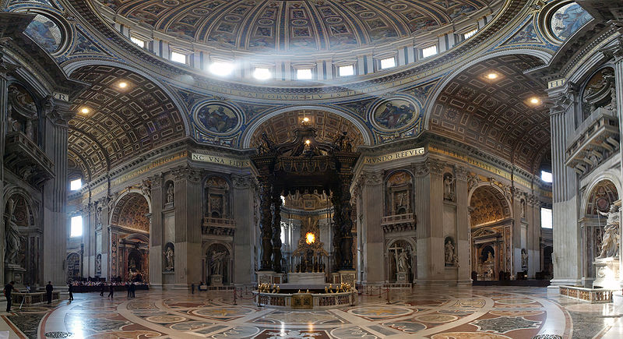

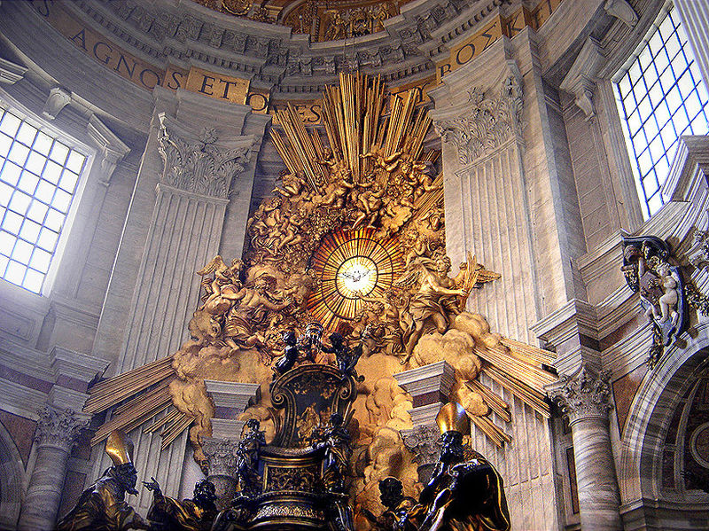 Afb. 5 De Cathedra Petri

Met de klok mee vanaf linksboven, de beelden van:
Sint Helena
Sint Andreas
Sint Longinus
Sint Veronica
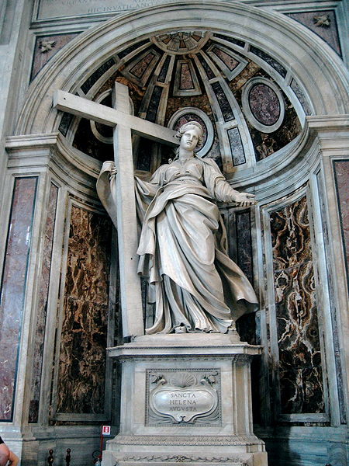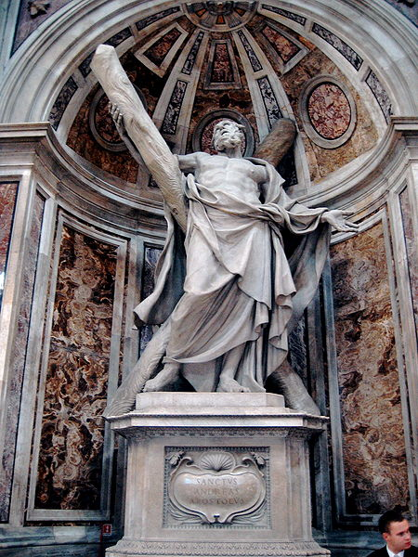
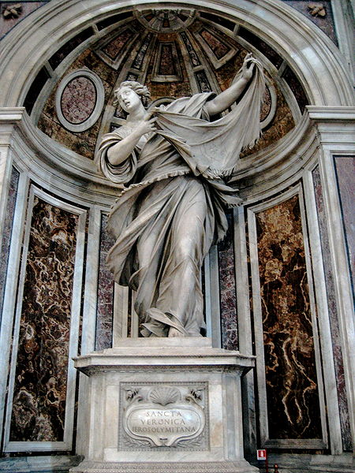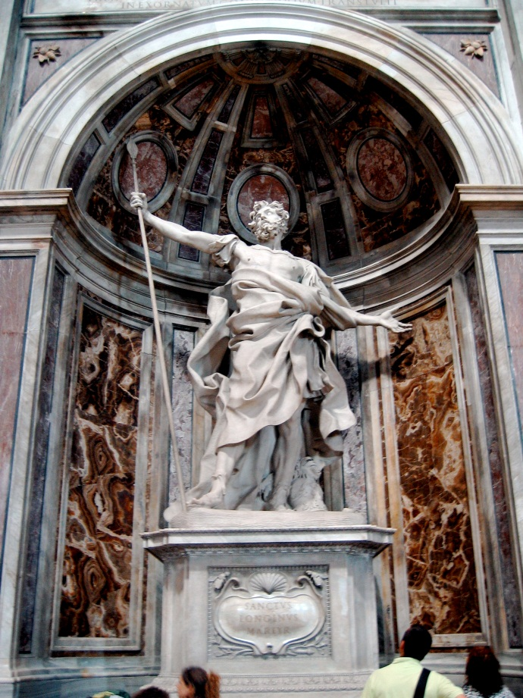
Bernini heeft dus zowel beelden als monumenten ontworpen voor de Sint Pieter. Ik zal me beperken tot zijn bijdrages op het gebied van architectuur.
Aan zijn werken in de Sint Pieter is direct zijn barokke stijl te herkennen. De baldakijn is bijvoorbeeld overladen met beelden en vormen. Zelfs de zuilen zijn niet recht, maar vormen spiralen. Ook speelt hij met het contrast tussen zwart en goud. Deze vormen zowel harmonie als chaos samen.
Afb 6. De apsis van de Sint Pieter
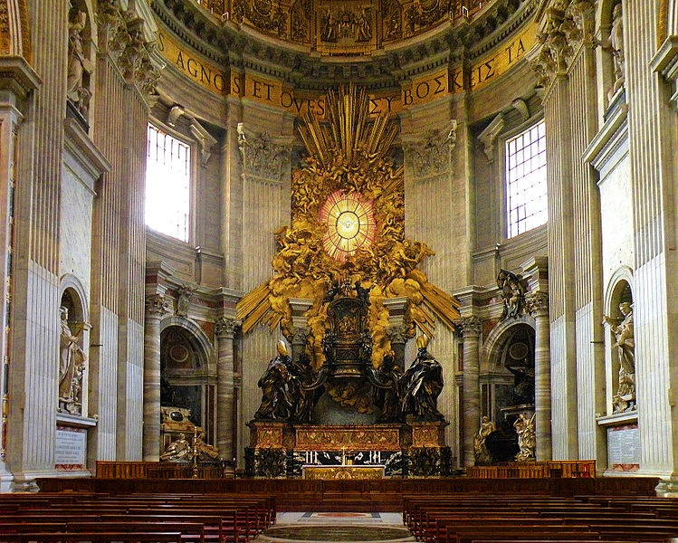

Ook op het praalgraf van Urbanus VIII is zijn stijl te zien. Bij het graf staan beelden, die allen stuk voor stuk vol staan met vormen, zoals de mantels die veel plooien hebben en op het graf zelf zijn ook veel versieringen te vinden, zoals de twee bogen onder het beeld van de paus.
Afb. 7 Het praalgraf van Urbanus VIII 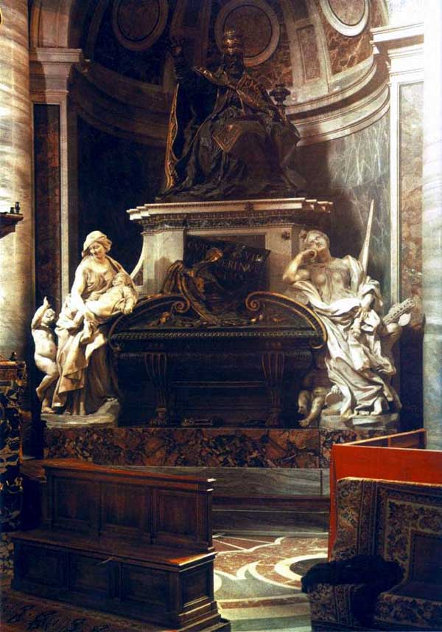

De Cathedra Petri
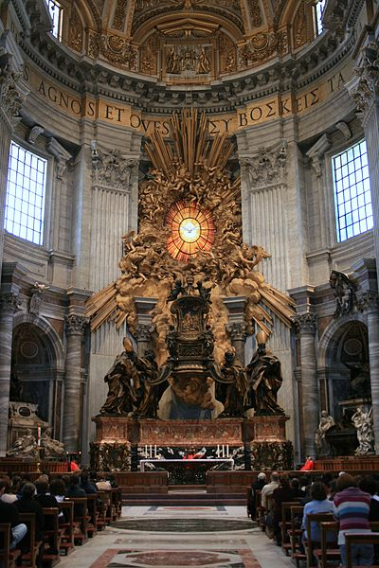
De Cathedra Petri (De Stoel van Sint Peter) werd door Bernini gemaakt tussen 1647 en 1653. Het is gemaakt van vooral verguld brons. Binnen in de stoel op het monument zit een relikwie, namelijk een houten troon, die volgens de traditie gebruikt is door Sint Pieter. Eigenlijk was de houten troon een gift van Karel de Kale aan paus Johannes VIII in 875.

Barokke kenmerken
In een oogopslag is al te zien dat de Cathedra een barok werk is. Wat direct de aandacht naar zich toetrekt is het gouden raam, met alle beelden er omheen. Dit gedeelte van het werk is zeer barok en is ook een perfecte samenvoeging van alle kunsten in de barok en ook presteert Bernini het om via het raam het licht zo op zijn werk te laten vallen, dat het alleen maar imposanter lijkt.
De beelden richten zich op drama en het hele panorama voelt zeer levendig. Binnen het ontwerp van het monument is ook direct te zien dat het zeer rijkelijk versiert is. Van een afstand is al te zien dat het monument zeer onregelmatig is, zelfs zonder dat je kan zien wát er eigenlijk op het monument staat.
De stoel zelf lijkt van een afstand niet heel bijzonder, maar als je dichterbij komt is te zien dat om de stoel nog 4 beelden staan. Deze beelden stellen de kervaders Athanasius, Ambrosius, Johannes Chrysostomus en Augustinus voor. Bovenop de stoel staan ook nog twee beeldjes van twee engelen.

Op de grote gouden wolk zijn ook meerdere beelden te zien. In het midden van het raam staat een witte duif. Deze beeld de heilige geest uit. Om het hele gouden kunstwerk zijn gouden stralen. Deze beelden zonnestralen uit. De beelden die om het raam heen staan stellen o.a. engelen voor.
Boven het hele fries en de stoel staat op de muur in zwart en goud de inscriptie “O Pastor Ecclesiae, tu omnes Christi pascis agnos et oves”. De vertaling hiervan luidt “O pastoor van de Kerk, U voedt allen van Christus’ lammeren en schapen”. Rechts van deze inscriptie staat dezelfde tekst nog eens in het Grieks.

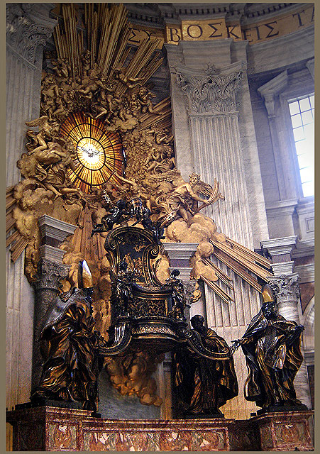 afb. 8 De stoel

Sant'Andrea al Quirinale
De Sant’Andrea al Quirinale werd gebouwd tussen 1658 en 1678. De kerk wordt beschouwd als één van de beste voorbeelden van de barok en dit was het enige werk dat Bernini zelf als volmaakt beschouwde.

Het exterieur
De buitenkant van de kerk is redelijk nuchter. De ingang bestaat uit twee ronde ‘schijven’ die gedragen worden door twee zuilen. Verder staat er boven de ingang nog een beeld. Deze beeld het wapen van de Pamphili-familie.

Afb. 9 De buitenkant van de kerk 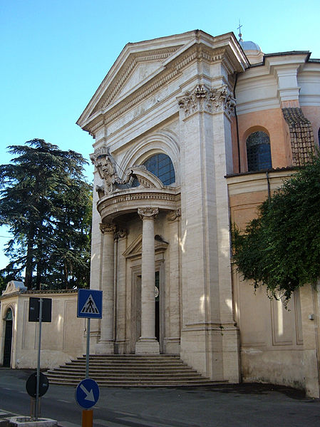

Het interieur

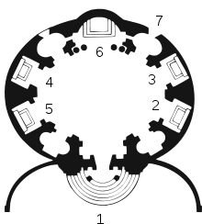
Afb. 10 Plattegrond (legenda in het Engels)
Legend: (1) Main entrance, (2) Chapel of Saint Francis Xavier, (3) Chapel of the Passion, (4) Chapel Saint Stanislas Kostka, (5) Chapel of Saint Ignatius of Loyola, (6) Main altar, (7) Entrance to novitiate and access to the rooms of Saint Stanislas Kostka

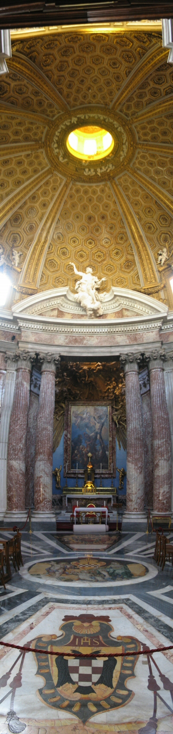
Afb. 11 Het interieur
De hele kerk is van binnen ovaal. Lang het ovaal zitten verschillende kapellen en het plafond in een koepel die van onderen goud is.
Als je binnenkomt zie je direct het altaar, omdat deze recht tegenover de ingang staat. Bij dit altaar zijn verschillende gouden beelden te zien, die samen één groot beeldhouwwerk vormen.
Het aardige aan dit altaar is dat het altaar goed verlicht is. Dit geeft enorm contrast met de relatief donkere kapellen in de zijkanten. Hierdoor valt de aandacht direct op het altaar en wordt het als het ware het centrum van de aandacht. Ook valt het schilderij direct op. Het schilderij is geschilderd door Guillaume Courtois en beeldt Sint Andrew uit die in de houding staat van zijn kruis waaraan hij gekruisigd is. Het marmeren beeld boven het altaar stelt ook Sint Andrew voor. In dit beeld lijkt het alsof hij opstijgt naar de hemel. Hierdoor gaat de gouden koepel dus de hemel voorstellen.
Het volledige altaar beeld de reis van Sint Andrew naar de hemel uit. Deze verhaalvertelling van beneden naar boven uitgedrukt is bedoeld om een sterke indruk op de bezoeker te maken.

Barokke kenmerken
Aan de buitenkant van de kerk is weinig barok te zien. Alleen de cilinder als ingang is duidelijk barok. Aan de binnenkant daarentegen, wordt direct duidelijk dat deze kerk wel degelijk barok is. Het eerste dat opvalt is het altaar. Hieraan is direct te zien dat er veel beelden om het schilderij heen staan. Ook zijn deze beelden onregelmatig verdeeld. Dit alles geeft een zeer sterk beeld en trekt de aandacht naar het schilderij toe. Ook typisch is het veelvuldig gebruik van de goudkleur. De beelden, het altaar en niet te vergeten de koepel zijn allen goud.
De algehele vorm van de kerk is ook barok. Het feit dat de kerk zelf een ovaal is is ook een barok kenmerk. Hetzelfde geldt voor de koepel. Koepels zijn typisch barok. Wat ook nog opvalt aan de koepel is het patroon dat erin geschilderd is. Dit patroon fungeert om nóg meer diepte te creëren in het plafond.
Verder is de samensmelting van architectuur, beeldhouwkunst en schilderkunst ook barok, maar dan ook nog heel typisch Bernini. Bernini stond namelijk bekend om zijn stijl om alle drie de kunsten te laten versmelten met elkaar.

Bronnen
http://nl.wikipedia.org/wiki/Gian_Lorenzo_Bernini
http://en.wikipedia.org/wiki/Gian_Lorenzo_Bernini
http://totallyhistory.com/gian-lorenzo-bernini/
http://www.giovanni-lorenzo-bernini.com/
http://www.wga.hu/frames-e.html?/bio/b/bernini/gianlore/biograph.html
http://nl.wikipedia.org/wiki/Sint-Pietersbasiliek
http://en.wikipedia.org/wiki/St._Peter%27s_Basilica#Bernini.27s_furnishings
http://en.wikipedia.org/wiki/St._Peter%27s_Baldachin
http://en.wikipedia.org/wiki/Cathedra_Petri
http://nl.wikipedia.org/wiki/Cathedra_Petri
http://kunst-en-cultuur.infonu.nl/kunst/79758-kcv-bernini-in-rome.html
http://en.wikipedia.org/wiki/Sant%27Andrea_al_Quirinale

